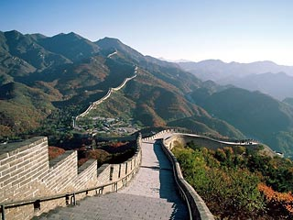
Семь чудес света

Великая китайская стена  Великая Китайская стена – одно из самых грандиозных сооружений всех времен и народов – стала символом Китая, о котором наслышаны буквально все цивилизованные люди.  Чудо света, самая длинная в мире, “Вань ли чан чэн” ("Стена в десять тысяч ли") - так в разные времена называли Великую стену. И хотя по последнему названию можно предположить настоящий размер древней  Китайской стены (1 ли равен 576 м), разные источники называют разные цифры. По одним предположениям ее длина не превышает 4 тысяч километров, по другим — она более 5 тысяч километров.  История Китайской стены началась с эпохи правления первого императора Китая. Цинь Шихуанди приказал построить Великую китайскую стену после того, как придворный предсказатель изрек фразу о том, что “погубят Цинь хусцы, что на севере”. Чтобы оградить империю Цинь от “северных дикарей”, император повелел возвести невиданные по своей масштабности оборонительные укрепления. Для строительства огромной стены были согнаны сотни тысяч рабов, военнопленных и крестьян. День и ночь они утрамбовывали землю, укладывали огромные камни и кирпичи, замешивали раствор для их скрепления. Многие из создателей этого грандиозного сооружения, так и не вернулись по своим домам.Но ни Великая стена, ни жестокость правления не помогли династии Цинь. Через несколько лет после смерти первого китайского императора династия Цинь была свергнута.  Однако государственный опыт империи Цинь был развит и приумножен новой империей Хань, образовавшейся в конце 3 века до н. э. и просуществовавшей более четырехсот лет. В империи Хань китайцы в полной мере осознали себя единым народом, и сегодня они называют себя ханьцами. Основная часть стены была возведена во времена правления династии Минг в 1368-1644 годах.  Сегодня Великая Китайская стена привлекает туристов со всего мира. Никакое описание китайской столицы не может обойтись без упоминания о ней. Китайцы утверждают, что история этой стены - половина истории Китая и нельзя понять Китай, не побывав на стене. По подсчетам ученых, если все материалы, использованные при постройке Великой Стены периода династии Минг, сложить в стену толщиной в один и высотой в пять метров, то ее длины хватит, чтобы опоясать Земной Шар.  По грандиозности сооружения Великая Китайская стена не знает себе равных в истории мировой архитектуры.  Чичен-Итца  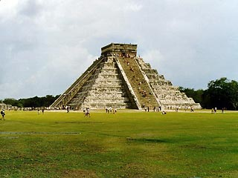  Здесь находится величественная и самая загадочная постройка Мексики - пирамида Кукулкан. Здесь же можно увидеть Чака Мооля - идола с плоской чашей на животе (в нее опускали сердца принесенных в жертву), Царские бани, древнюю индейскую обсерваторию, Священный колодец Жертв. Сюда население Чичен-Ицы бросало различные подношения, в том числе и своих соплеменниц, девушек 14-18 лет.  Чичен-Итца считается священным городом.  Главной достопримечательностью Чичен-Ицы является Эль-Кастильо (El Castillo, что в переводе с испанского означает "замок"), который называют также пирамидой Кукулькана (La Piramide de Kukulcan). Кукулькан на языке майя означает "оперённый змей" (чаще, правда встречается менее правильный перевод - "пернатый змей"). Эль-Кастильо представляет собой пирамиду высотой 25 м, на верхней площадке которой расположен храм. В основании пирамиды лежит квадрат со стороной 55,5 м. Пирамида имеет 9 уровней. По её сторонам поднимаются четыре широких лестницы, каждая из которых имеет по 91 ступени. Лестница, идущая по северной стороне пирамиды, внизу по краям оканчивается змеиными головами, которые являются символом Кукулькана.  Если число ступеней лестницы (91) умножить на число лестниц (4) и рассматривать платформу на вершине пирамиды, на которой стоит храм, как ещё одну ступеньку, то получаем 91x4+1=365. Как известно, число дней в году также равно 365. Это совпадение дало ученым основание сделать заключение, что в основу пирамиды был положен принцип календаря, да и сама пирамида, возможно, имела какое-то астрономическое значение. Внутрь пирамиды можно попасть через отверстие в полу храма. Там были обнаружены скульптура так называемого Красного ягуара и своебразная фигура-трон, называемая Чак-Мооль.  Чичен-Ица (Chichen-Itza) - древний город майя, археологическая зона, расположенная на севере полуострова Юкатан, которая является одной из самых значительных достопримечательностей времен индейцев майя и тольтеков.  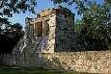  В северной части площадки расположен Храм Бородатого человека. Храм получил свое название по рельефу внутри храма. Часто, однако, этот храм называют просто Северным.  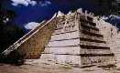  Двигаясь по дороге, ведущей на юго-запад от Эль-Кастильо, попадаем к сравнительно небольшой пирамиде, носящей название Могилы Верховного жреца. Такое название эта пирамида получила потому, что на её верхней площадке обнаружено семь надгробий, свидетельствующих, по всей видимости, о захоронении важных людей города. Эту пирамиду называют также Осуари что означает "склеп". Правда, часто это сооружение называют просто Малой пирамидой. Её высота составляет 10 м.  "Чичен-Ица" можно перевести как "место у колодца племени Ица". Город был основан, как полагают, в начале VI веке и являлся одним из крупнейших городов майя. К концу X века, однако, по невыясненным причинам жизнь здесь практически прекратилась. Строения, относящиеся к этому периоду, находятся главным образом в южной части современной Чичен-Ицы.  Тадж-Махал  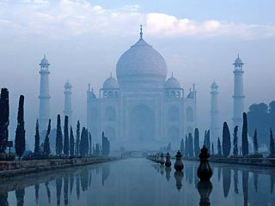  Тадж-Махал стоит среди кипарисовых парков на берегу Ямуны, и его величавый и совершенныйоблик отражается в водной глади прудов. Мраморные фасады сверкают серебром под луной, сияют розовым светом на заре и переливаются огненными отблесками заходящего солнца. Этот сказочный по красоте мавзолей был сооружен при шахе Джахане в память его горячо любимой жене. В 1629 году, родив на свет 14-го ребенка, супруга индийского Могола умерла. Ей было 36 лет, из которых 17 она была замужем. Султан Шах-Джахан потерял не только любимую жену, но и мудрую политическую советницу. Есть сведения, что он два года носил по ней траур и дал клятву построить надгробный памятник, достойный памяти жены, совершенно необычайный, с которым ничто в мире не сможет сравниться. Арджуманд Бану, известная также, как Мумтаз-Махал ("Избранная дворцом"), покоится именно в такой необычайной гробнице, названной ее именем в сокращении: Тадж-Махал. Строительство велось в несколько этапов, с 1631 по1653 год.Внутри находился парапет из золота, а усыпанная жемчугом ткань лежала на гробнице принцессы, установленной на самом месте ее сожжения. Воры похитили эти драгоценные предметы и неоднократно пытались выбить драгоценные камни инкрустации. Но, несмотря на все это, мавзолей и сегодня у каждого посетителя вызывает потрясение. Здание расположено в садовом ландшафте, входить в него нужно через большие, редкостно красивые ворота, которые символизируют вход в рай. Его огромная беломраморная терраса и двойной купол совершенной формы, окруженные четырьмя минаретами, покоятся на основании из красного песчаника.  Бессмертная красота Таджа по сей день служит источником вдохновения для поэтов и художников, писателей и фотографов. А в лунные ночи влюбленные, как много веков назад, встречаются в тени этого всемирно знаменитого памятника любви. | Мачу-Пикчу  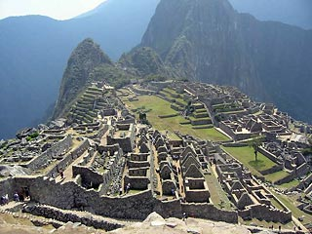  Мачу-Пикчу, что в переводе означает «старая вершина», — один из самых необыкновенных городов. Зажатый между двумя островерхими пиками и обрамленный короной покрытых лесами высоких гор, он расположен на высоте 2280 м на крутом склоне над долиной «реки Солнца» Урубамбы и утопает в белоснежных облаках и густых туманах.  Долгое время считалось, что эту местность люди заселили задолго до появления инков и каменные сооружения и мегалитические стены были творениями представителей доисторической цивилизации. Самые смелые ученые приписывали авторство построек инопланетным зодчим. Однако современные исследователи выяснили, что город был построен по приказу правителя инков Пачакути Юпанкуи в 1450 году. Мачу-Пикчу вполне мог быть второй летней резиденцией государя и его двора, поскольку в столице Куско климат был намного жарче. В 1533 году Куско был покорен испанцами под предводительством Франсиско Писарро, а в 1572 году пала последняя столица инков Вилкабамба. Между двумя этими датами обезлюдел и Мачу-Пикчу, но какова была конкретная причина, не знает никто.  Мачу-Пикчу был разделен на три сектора. В одном располагались королевская резиденция, дома знати и храмы. Большая Священная площадь отделяла этот район от квартала простых обывателей, мастерских, лавок и кладбища, устроенного в Погребальной скале. Ниже, в южной части города, были дома крестьян с кладовыми и загонами для скота. Двускатные крыши своего жилья инки покрывали соломой, которую стелили на деревянные балки, а их крепили к каменным опорам с помощью лиан. Несколько подобных строений ученые попытались реконструировать. Результаты их работы могут увидеть современные туристы.Священные храмы Мачу-Пикчу  Так получилось, что более всего инкский город знаменит своими необычными храмами.  Сегодня Мачу-Пикчу — популярный туристический центр. Многие стремятся сюда, чтобы воочию увидеть непревзойденное строительное искусство инков. Но многих влечет сюда и легенда об Эльдорадо — мифической стране, богатой золотом и драгоценными камнями. Золото и серебро инки именовали слезами солнца и луны, эти металлы были для них сакральными. Совсем иное отношение к ним демонстрировали европейцы. Первые испанские конкистадоры, захватив Куско, нашли здесь так много золотых предметов, что примерно в течение полугода переплавляли их в слитки и отправляли в метрополию (это стало причиной невиданного за всю историю обесценивания золота: оно подешевело в несколько раз).  Город Петра в Иордании  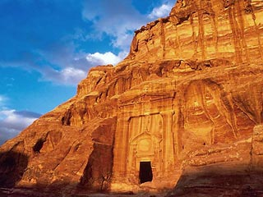  Кто такие набатеи и откуда они пришли на земли сегодняшней Иордании? Историки не могут дать точного ответа на этот вопрос. Известно лишь, что набатеи построили удивительный и загадочный город Пе'тра. Город в скалах, где обитали и мертвые, и живые. Затерянный в песках город-призрак, на протяжении веков обраставший легендами и, наконец, почти случайно найденный в начале XIX века…  Сегодня мы знаем, что египтяне не имели к строительству этого фантастического города никакого отношения. Это сделал другой, не менее таинственный народ, достигший недосягаемых архитектурных высот, - набатеи. Без преувеличения, можно сказать, что лучшее напоминание, которое они оставили о себе потомкам и которое говорит о них лучше любых летописей, это продуваемый ветрами розовый скальный шедевр, спрятанный ими среди неприступных гор.  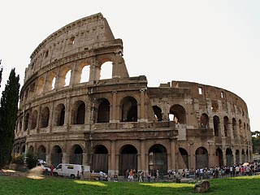  Колизей  Символ величия и могущества Рима на протяжении многих веков, Колизей являлся местом, равным которому по накалу кипевших там страстей просто не было: проходившие на арене Колизея гладиаторские бои не на жизнь, а на смерть держали в напряжении десятки тысяч зрителей.  Официальное название этого гигантского сооружения – амфитеатр Флавиев, в честь Тита Флавия – сына императора Веспасиана. Начавшееся в 72 году н.э. и растянувшееся на много лет строительство Колизея проходило при трех императорах из рода Флавиев: Веспасиане, Тите и Домициане. До этого на месте постройки находилось искусственное озеро. Рядом с озером возвышался "Золотой Дворец", роскошная резиденция Нерона, печально известного тирана.На своем веку Колизей успел побывать и крепостью, когда влиятельные римские семьи деи Фраджипане и дельи Аннибальди фактически превратили амфитеатр в своеобразную семейную крепость.  Ущерб нанесенный амфитеатру сильными землетрясениями был усугублен самими римлянами, когда глыбы травертина со стен Колизея вывозились для использования при строительстве других римских дворцов, таких как Палаццо Канчеллерия, Палаццо Венециа, и даже собора св.Петра.  К истории Колизея была причастна даже римская католическая церковь. В 1750 году папа Бенедикт XIV придал Колизею статус святого места, поскольку, как считала церковь, амфитеатр был местом гибели "за Христа" многих мучеников языческого Рима.  Колизей снаружи  Четырехярусный, облицованный травертином амфитеатр имеет форму эллипса длиной 188 метров, шириной – 156 метров и высотой – 57 метров.Колизей снаружи  Четырехярусный, облицованный травертином амфитеатр имеет форму эллипса длиной 188 метров, шириной – 156 метров и высотой – 57 метров.Колизей мог вместить до 70 тысяч зрителей, для которых были предусмотрены места согласно их социальному статусу.  На огромной арене Колизея проходили не только гладиаторские бои и конные состязания, но и морские битвы – "навмахии".  Под ареной находился лабиринт помещений для прохода гладиаторов и клеток для содержания хищников. Сегодня, когда арена амфитеатра отсутствует, а на ее месте проложены специальные настилы для туристов, можно в деталях рассмотреть этот искусно спланированный "закулисный мир" Колизея.  Статуя Христа  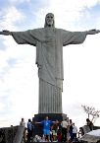  Главной достопримечательностью Рио-де-Жанейро считается статуя Спасителя (Cristo Redentor). Она стоит на вершине холма Корковаду на высоте 704 м над уровнем моря. Высота самой статуи - 30 м, не считая семиметрового постамента, а ее вес 1140 тонн.  Идея этого сооружения зародилась в 1922 г., когда праздновалось столетие независимости Бразилии. Известный еженедельник объявил тогда конкурс проектов на лучший монумент - символ нации. Победитель, Эк-тор да Силва Коста, выдвинул идею статуи Христа, распростершего руки, обнимая весь город. Этот жест выражает сострадание и одновременно радостную гордость. Идея да Силвы была принята общественностью с восторгом еще и потому, что она перечеркнула прежний план возведения на горе Пан-ди-Асукар (Pan de Asugar) грандиозного памятника Христофору Колумбу. К делу тут же подключилась церковь, организовав по всей стране сбор пожертвований, дабы финансировать осуществление проекта. В итоге через девять лет статуя уже стояла на своем месте.  Статуя конструировалась и изготовлялась в Париже.Затем статуя была доставлена из Парижа в Рио-де-Жанейро и установлена на холме Корковаду. 12 октября 1931 г. состоялось ее первое торжественное открытие и освящение, к этому дню была смонтирована и осветительная установка. Построенная в 1885 г. линия трамвая ведет теперь почти на вершину холма: конечная остановка находится всего в сорока метрах под статуей. От нее надо подняться по 220 ступеням лестницы к постаменту, на котором расположена смотровая площадка. В 2003 г. был открыт эскалатор, на котором можно доехать до подножия знаменитой статуи. Отсюда хорошо видны протянувшиеся по правую руку пляжи Копакабана и Ипанема, а слева гигантская чаша «Мараканы», крупнейшего в мире стадиона, и международный аэропорт. Со стороны моря возвышается неповторимый силуэт горы Пан-ди-Асукар.

Вы можете посетить любые страны мира,в том числе и те в которых есть новые чудеса света. Мы обещаем, что это будет незабываемое путешествие в вашей жизни. Обращайтесь по телефону 222-222.

